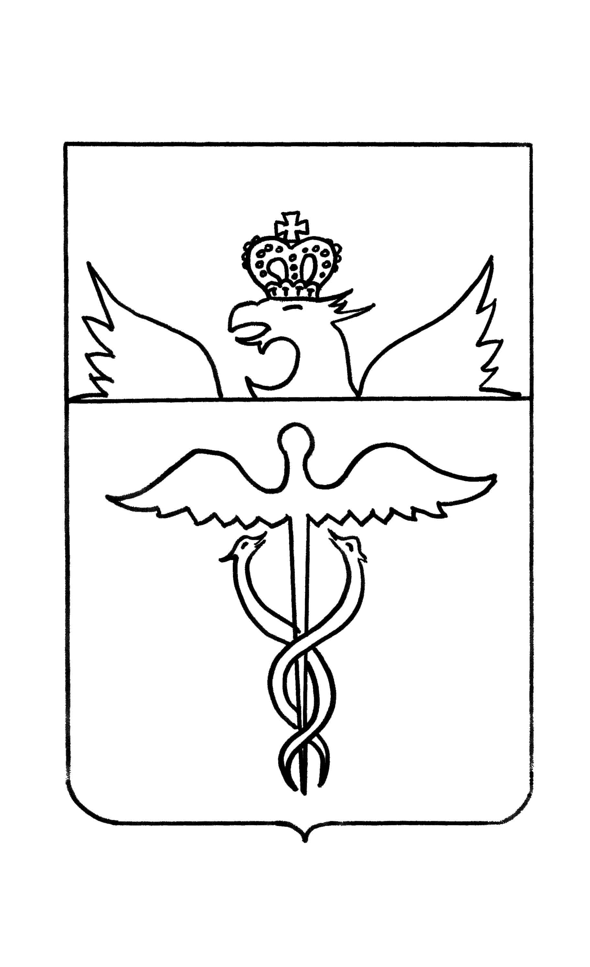

***Администрация Кучеряевского сельского поселения Бутурлиновского муниципального района***

***Воронежской области***

***ПОСТАНОВЛЕНИЕ***

от 25 сентября 2018 года № 33

с. Кучеряевка

О внесении адреса в Федеральную

информационную адресную систему

В соответствии с Земельным кодексом Российской Федерации от 25.10.2001 г. №137-ФЗ, Федеральными законами от 28 декабря 2013 г. № 443-ФЗ «О федеральной информационной адресной системе и о внесении изменений в Федеральный закон «Об общих принципах организации местного самоуправления в Российской Федерации», от 6 октября 2003 г. № 131 –ФЗ «Об общих принципах организации местного самоуправления в Российской Федерации», Постановлением Правительства РФ от 19 ноября 2014 г. № 1221 «Об утверждении Правил присвоения, изменения и аннулирования адресов», Уставом Кучеряевского сельского поселения администрация Кучеряевского сельского поселения

**П О С Т А Н О В Л Я Е Т :**

1. Внести в Федеральную информационную адресную систему земельные участки имеющие адрес:

|  |  |
| --- | --- |
| обл. Воронежская, р-н Бутурлиновский, с. Кучеряевка, ул.Октябрьская, 1 | 36:05:2900012:11 |
| обл. Воронежская, р-н Бутурлиновский, с. Кучеряевка, ул. Октябрьская , 2 | 36:05:2900012:12 |
| обл. Воронежская, р-н Бутурлиновский, с. Кучеряевка, ул. Октябрьская , 3 | 36:05:2900012:13 |
| обл. Воронежская, р-н Бутурлиновский, с. Кучеряевка, ул. Октябрьская , 4 | 36:05:2900012:14 |
| обл. Воронежская, р-н Бутурлиновский, с. Кучеряевка, ул. Октябрьская , 5 | 36:05:2900012:2 |
| обл. Воронежская, р-н Бутурлиновский, с. Кучеряевка, ул. Октябрьская , 6 | 36:05:2900012:15 |
| обл. Воронежская, р-н Бутурлиновский, с. Кучеряевка, ул. Октябрьская , 7 | 36:05:2900012:16 |
| обл. Воронежская, р-н Бутурлиновский, с. Кучеряевка, ул. Октябрьская , 8 | 36:05:2900012:17 |
| обл. Воронежская, р-н Бутурлиновский, с. Кучеряевка, ул. Октябрьская , 9 | 36:05:2900012:18 |
| обл. Воронежская, р-н Бутурлиновский, с. Кучеряевка, ул. Октябрьская ,11 | 36:05:2900012:20 |
| обл. Воронежская, р-н Бутурлиновский, с. Кучеряевка, ул. Октябрьская , 12 | 36:05:2900012:21 |
| обл. Воронежская, р-н Бутурлиновский, с. Кучеряевка, ул. Октябрьская ,13 | 36:05:2900012:22 |
| обл. Воронежская, р-н Бутурлиновский, с. Кучеряевка, ул. Октябрьская , 14 | 36:05:2900012:23 |
| обл. Воронежская, р-н Бутурлиновский, с. Кучеряевка, ул. Октябрьская ,15 | 36:05:2900012:24 |
| обл. Воронежская, р-н Бутурлиновский, с. Кучеряевка, ул. Октябрьская, 17 | 36:05:2900012:26 |
| обл. Воронежская, р-н Бутурлиновский, с. Кучеряевка, ул. Октябрьская , 19 | 36:05:2900012:27 |
| обл. Воронежская, р-н Бутурлиновский,с. Кучеряевка, ул. Октябрьская , 20 | 36:05:2900012:8 |
| обл. Воронежская, р-н Бутурлиновский, с. Кучеряевка, ул. Октябрьская , 21 | 36:05:2900012:28 |
| обл. Воронежская, р-н Бутурлиновский, с. Кучеряевка, ул. Октябрьская ,22 | 36:05:2900012:29 |
| обл. Воронежская, р-н Бутурлиновский, с. Кучеряевка, ул. Октябрьская ,23 | 36:05:2900012:30 |
| обл. Воронежская, р-н Бутурлиновский, с. Кучеряевка, ул. Октябрьская ,24 | 36:05:2900012:31 |
| обл. Воронежская, р-н Бутурлиновский, с. Кучеряевка, ул. Октябрьская , 25 | 36:05:2900012:32 |
| обл. Воронежская, р-н Бутурлиновский, с. Кучеряевка, ул. Октябрьская , 26 | 36:05:2900012:33 |
| обл. Воронежская, р-н Бутурлиновский, с. Кучеряевка, ул. Октябрьская , 27 | 36:05:2900012:34 |
| обл. Воронежская, р-н Бутурлиновский, с. Кучеряевка, ул. Октябрьская , 28 | 36:05:2900012:3 |
| обл. Воронежская, р-н Бутурлиновский, с. Кучеряевка, ул. Октябрьская , 29 | 36:05:2900012:35 |
| обл. Воронежская, р-н Бутурлиновский, с. Кучеряевка, ул. Октябрьская , 30 | 36:05:2900012:36 |
| обл. Воронежская, р-н Бутурлиновский, с. Кучеряевка, ул. Октябрьская , 31 | 36:05:2900012:37 |
| обл. Воронежская, р-н Бутурлиновский, с. Кучеряевка, ул. Октябрьская , 32 | 36:05:2900012:9 |
| обл. Воронежская, р-н Бутурлиновский, с. Кучеряевка, ул. Октябрьская , 35 | 36:05:2900012:1 |
| обл. Воронежская, р-н Бутурлиновский, с. Кучеряевка, ул. Октябрьская , 36 | 36:05:2900012:40 |
| обл. Воронежская, р-н Бутурлиновский, с. Кучеряевка, ул. Октябрьская , 37 | 36:05:2900012:41 |
| обл. Воронежская, р-н Бутурлиновский, с. Кучеряевка, ул. Октябрьская , 38 | 36:05:2900012:42 |
| обл. Воронежская, р-н Бутурлиновский, с. Кучеряевка, ул. Октябрьская , 39 | 36:05:2900012:6 |
| обл. Воронежская, р-н Бутурлиновский , с. Кучеряевка, ул. Октябрьская , 40 | 36:05:2900012:43 |
| обл. Воронежская, р-н Бутурлиновский, с. Кучеряевка, ул. Октябрьская , 41 | 36:05:2900012:44 |
| обл. Воронежская, р-н Бутурлиновский, с. Кучеряевка, ул. Октябрьская , 42 | 36:05:2900012:45 |
| обл. Воронежская, р-н Бутурлиновский, с. Кучеряевка, ул. Октябрьская , 44 | 36:05:2900012:46 |
| обл. Воронежская, р-н Бутурлиновский, с. Кучеряевка, ул. Октябрьская , 45 | 36:05:2900012:10 |
| обл. Воронежская, р-н Бутурлиновский, с. Кучеряевка, ул. Октябрьская , 47б | 36:05:2900012:54 |
| обл. Воронежская, р-н Бутурлиновский, с. Кучеряевка, ул. Октябрьская , 49 | 36:05:2900010:4 |
| обл. Воронежская, р-н Бутурлиновский , с. Кучеряевка, ул. Октябрьская , 50 | 36:05:2900010:5 |
| обл. Воронежская, р-н Бутурлиновский, с. Кучеряевка, ул. Октябрьская , 51 | 36:05:2900010:6 |
| обл. Воронежская, р-н Бутурлиновский, с. Кучеряевка, ул. Октябрьская , 52 | 36:05:2900010:7 |
| обл. Воронежская, р-н Бутурлиновский, с. Кучеряевка, ул. Октябрьская , 53 | 36:05:2900010:8 |
| обл. Воронежская, р-н Бутурлиновский, с. Кучеряевка, ул. Октябрьская , 55 | 36:05:2900010:2 |
| обл. Воронежская, р-н Бутурлиновский, с. Кучеряевка, ул. Октябрьская , 57 | 36:05:2900010:10 |
| обл. Воронежская, р-н Бутурлиновский, с. Кучеряевка, ул. Октябрьская , 58 | 36:05:2900010:11 |
| обл. Воронежская, р-н Бутурлиновский, с. Кучеряевка, ул. Октябрьская , 61 | 36:05:2900010:13 |
| обл. Воронежская, р-н Бутурлиновский, с. Кучеряевка, ул. Октябрьская , 62 | 36:05:2900010:14 |
| обл. Воронежская, р-н Бутурлиновский, с. Кучеряевка, ул. Октябрьская , 63 | 36:05:2900010:15 |
| обл. Воронежская, р-н Бутурлиновский, с. Кучеряевка, ул. Октябрьская , 65 | 36:05:2900010:17 |
| обл. Воронежская, р-н Бутурлиновский, с. Кучеряевка, ул. Октябрьская , 67 | 36:05:2900010:19 |
| обл. Воронежская, р-н Бутурлиновский, с. Кучеряевка, ул. Октябрьская , 69 | 36:05:2900010:21 |
| обл. Воронежская, р-н Бутурлиновский, с. Кучеряевка, ул. Октябрьская , 70 | 36:05:2900010:22 |
| обл. Воронежская, р-н Бутурлиновский, с. Кучеряевка, ул. Октябрьская , 71 | 36:05:2900010:23 |
| обл. Воронежская, р-н Бутурлиновский, с. Кучеряевка, ул. Октябрьская , 72 | 36:05:2900010:24 |
| обл. Воронежская, р-н Бутурлиновский, с. Кучеряевка, ул. Октябрьская , 73 | 36:05:2900010:25 |
| обл. Воронежская, р-н Бутурлиновский, с. Кучеряевка, ул. Октябрьская , 74 | 36:05:2900010:26 |
| обл. Воронежская, р-н Бутурлиновский, с. Кучеряевка, ул. Октябрьская , 75 | 36:05:2900010:27 |
| обл. Воронежская, р-н Бутурлиновский, с. Кучеряевка, ул. Октябрьская , 76 | 36:05:2900011:7 |
| обл. Воронежская, р-н Бутурлиновский, с. Кучеряевка, ул. Октябрьская , 78 | 36:05:2900011:8 |
| обл. Воронежская, р-н Бутурлиновский , с Кучеряевка, ул. Октябрьская , 80 | 36:05:2900011:10 |
| обл. Воронежская, р-н Бутурлиновский, с. Кучеряевка, ул. Октябрьская , 81 | 36:05:2900011:11 |
| обл. Воронежская, р-н Бутурлиновский, с. Кучеряевка, ул. Октябрьская , 82 | 36:05:2900011:12 |
| обл. Воронежская, р-н Бутурлиновский, с. Кучеряевка, ул. Октябрьская , 86 | 36:05:2900011:17 |
| обл. Воронежская, р-н Бутурлиновский, с. Кучеряевка, ул. Октябрьская , 87 | 36:05:2900011:18 |
| обл. Воронежская, р-н Бутурлиновский, с. Кучеряевка, ул. Октябрьская , 88 | 36:05:2900011:2 |
| обл. Воронежская, р-н Бутурлиновский, с. Кучеряевка, ул. Октябрьская , 89 | 36:05:2900011:19 |
| обл. Воронежская, р-н Бутурлиновский, с. Кучеряевка, ул. Октябрьская , 90 | 36:05:2900011:3 |
| обл. Воронежская, р-н Бутурлиновский, с. Кучеряевка, ул. Октябрьская , 92 | 36:05:2900011:21 |
| обл. Воронежская, р-н Бутурлиновский, с. Кучеряевка, ул. Октябрьская , 93 | 36:05:2900011:4 |
| обл. Воронежская, р-н Бутурлиновский, с. Кучеряевка, ул. Октябрьская , 94 | 36:05:2900011:5 |
| обл. Воронежская, р-н Бутурлиновский, с. Кучеряевка, ул. Октябрьская , 95 | 36:05:2900011:6 |
| обл. Воронежская, р-н Бутурлиновский, с. Кучеряевка, ул. Октябрьская , 96 | 36:05:2900011:22 |
| обл. Воронежская, р-н Бутурлиновский, с. Кучеряевка, ул. Октябрьская , 98 | 36:05:2900011:23 |
| обл. Воронежская, р-н Бутурлиновский, с. Кучеряевка, ул. Октябрьская ,100 | 36:05:2900011:16 |

2. Контроль за исполнением настоящего постановления оставляю за собой.

Глава Кучеряевского сельского поселения

Бутурлиновского муниципального района

Воронежской области Л.М.Гуренко